ЦЕНТР ПО САПРОПЕЛЮ

Астрахань. ул. Ульянова, 67. тел. +7(8512)732220. 305625. факс +7(8512)305625. E-mail: danil@astranet.ru
www.saprex.ru
Специальная научно-техническая, технологическая учебная, прикладная и проектно-информационная литература для открытия и осуществления малого и среднего бизнеса по добыче, подготовке и переработке сапропеля в товарную продукцию

КНИГА 5. ТЕХНОЛОГИЯ ЗИМНЕЙ ДОБЫЧИ САПРОПЕЛЯ ПЕРЕРАБОТКИ ЕГО В ТОВАРНЫЙ ПРОДУКТ
(для индивидуальных предпринимателей и малых фермерских хозяйств)

АННОТАЦИЯ
CD книга как организовать собственный бизнес на сапропеле с применением базового и навесного оборудования к минитрактору.
Книга 5 включает 34 страницы формата А4, табличный, фото-, и графический материал.

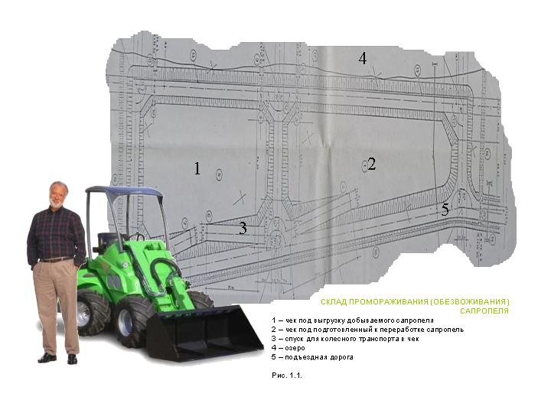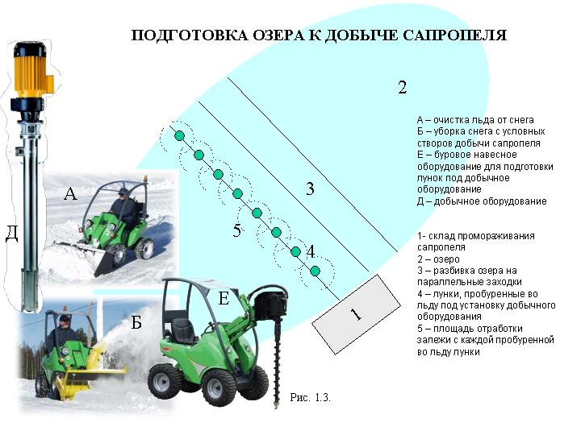

Автор: к.т.н. горный инженер, геотехнолог, гидрогеолог Николай Дмитриевич Бычек

СОДЕРЖАНИЕ КНИГИ 7
Введение
Исходные данные. Базовый блок и навесное модульное оборудование
Глава 1. Технология добычи сапропеля в зимнее время.
1.1. Способ добычи сапропеля модульным компактным оборудованием.
1.2. Навесное и добавочное оборудование добычи сапропеля.
1.3. Графический материал к главе
Глава 2. Технология подготовки сапропеля в зимнее время.
2.1. Способ подготовки сапропеля к переработке.
2.2. Модульное навесное оборудование подготовки сапропеля
2.3. Графический материал к главе.

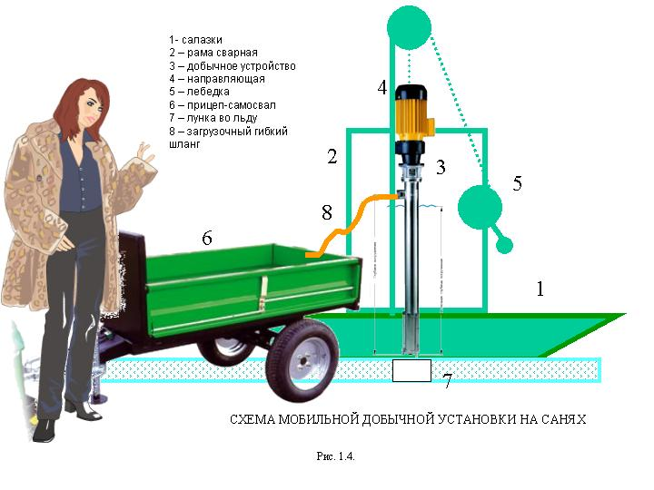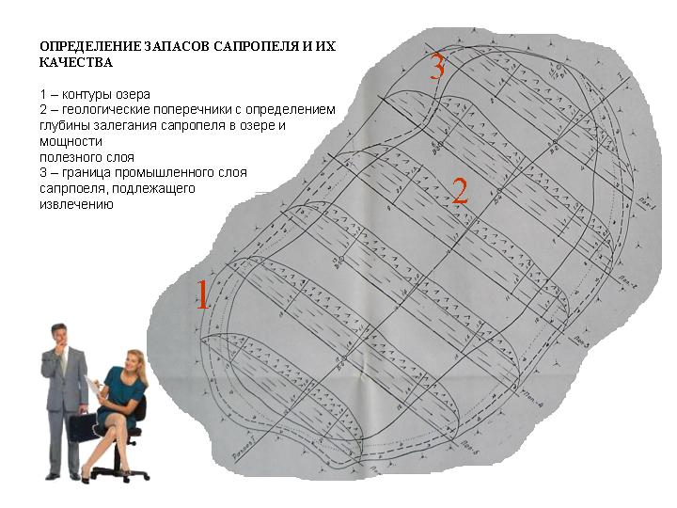

Глава 3. Технология переработки сапропеля в товарную продукцию.
3.1. Производство сыпучих сапропелевых удобрений и мелиорантов (рекультивантов).
3.2. Навесное оборудование расфасовка сыпучего сапропеля в пакеты и мешки
3.3. Производство хранителя плодово-овощной продукции
3.4. Навесное оборудование расфасовка хранителя плодово-овощной продукции в пакеты и мешки.
3.5. Производство сапропеле-зеленого корма
3.6. Навесное оборудование производства сапропеле-зеленого корма.
3.7. Производство сапропелевых лечебных грязей
3.8. Навесное оборудование расфасовка и упаковка продукции - лечебных грязей
3.9. Склад, хранение и отгрузка готовой продукции потребителям. Навесное оборудование для работы на складе.
3.10. Графический материал, фото, видео, блок-схемы к главе
3.11. Характеристика технологической линии добычи, подготовки, переработки и расфасовки сапропеля
3.12. Учет и контроль производства.
3.13. Характеристика задействованных кадров
Глава 4 Безопасность жизнедеятельности
4.1. Мероприятия по взрыво-, пожаробезопасности.
4.2. 0храна труда и техника безопасности. Промсанитария
4.3. Мероприятия по обеспечению пожарной безопасности.
  - Учет и контроль производства
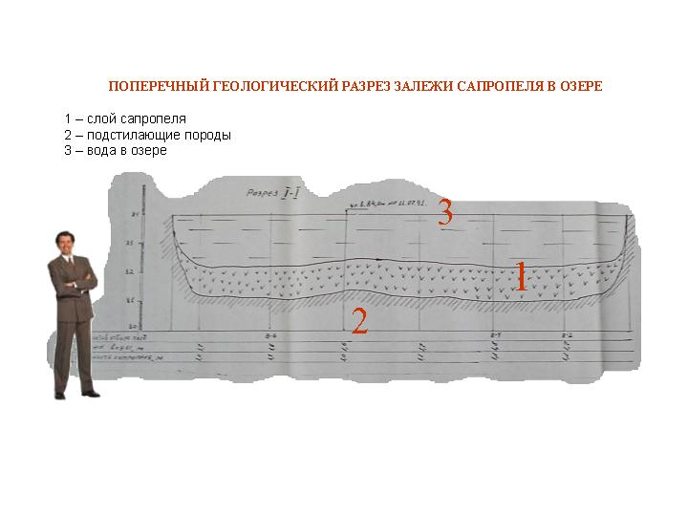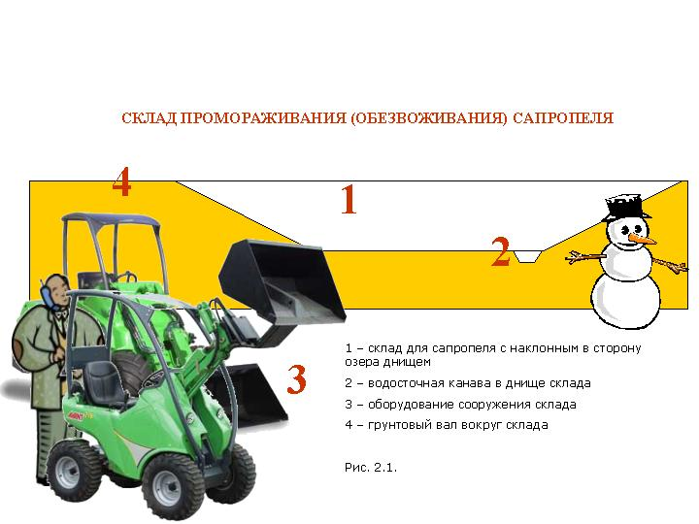
Глава 5. Технико-экономические показатели
5.1. Определение первоначальных капитальных затрат на строительство и эксплуатационных расходов
5.1.1. Объемы строительных работ и перечень оборудования, необходимых для малого производства
5.1.2. Объемы эксплуатационных расходов.
5..2. Стоимость строительства малого производственного цеха
5.2.1. Пояснительная записка.
5.3. Технико-экономические показатели
5.3.1. Основные технико-экономические показатели
5.3.2. Вопросы труда и режим работы.
5.3.3. Себестоимость и доходность предприятия.
Глава 6. Решения по применению малоотходных и безотходных технологических
процессов.
Глава 7. Документы для регистрации индивидуального предпринимательства по производству сапропелевой продукции
Заключение
Приложения
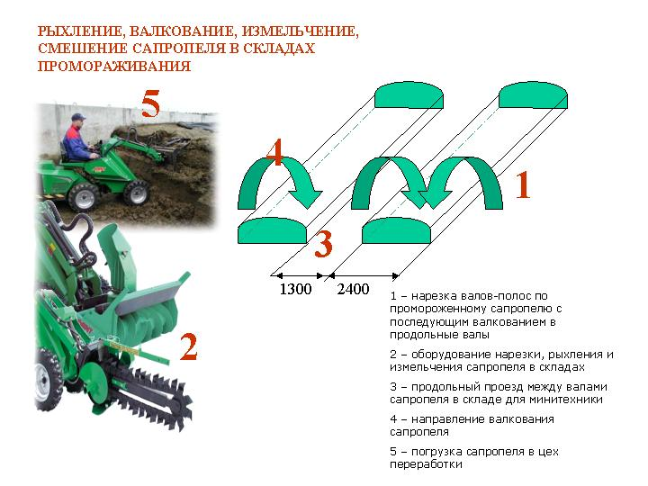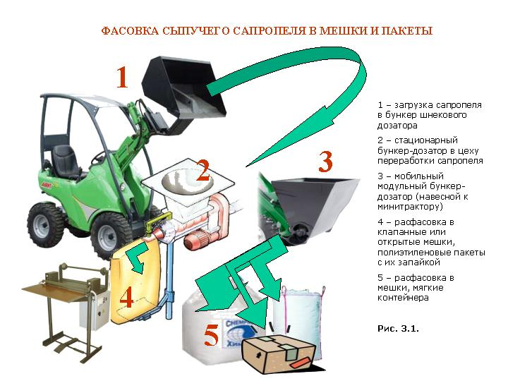
Стоимость Книги на CD носителе: 1000 руб. + доставка почтовая или курьером.

